Федеральная служба по надзору в сфере защиты прав потребителей и благополучия человека

Череповецкий территориальный отдел Управления Федеральной службы по надзору в сфере защиты прав потребителей и благополучия человека по Вологодской области
(Череповецкий территориальный отдел Управления Роспотребнадзора по Вологодской области)
Ломоносова ул., д.42, Череповец, 162610
тел./факс (8202) 57-96-44, Е-mail: to-cher@vologda.ru
ОКПО 75131381, ОГРН 1053500015580, ИНН/КПП 3525147418/352501001

Начальнику Управления образования мэрии города Череповца
Барабановой М.Г.
E-mail: UO35@cherepovetscity.ru, zayceva.aa@cherepovetscity.ru

_______________ №_____________________

На № ___________ от __________________

О направлении информации для размещения
на сайтах образовательных организаций

Череповецкий территориальный отдел Управления Роспотребнадзора по Вологодской области направляет в Ваш адрес памятку о профилактике туберкулеза для размещения данной информации на официальных сайтах образовательных организаций.

Приложение: в электронном виде

С уважением,
заместитель начальника территориального отдела А.В. Фарутина

(8202) 579760

Туберкулез
Каждый день около 28 000 человек заболевают туберкулезом. Во всем мире туберкулез является одной из 10 основных причин смерти.
Что важно знать о возбудителе туберкулеза?
Туберкулез – это инфекционное заболевание, вызываемое микобактериями туберкулеза (палочка Коха) с образованием узелковых поражений в различных тканях организма, преимущественно в легких. Палочка Коха крайне устойчива во внешней среде – она может выжить в большинстве дезинфицирующих средств, кислотах, щелочах, а также устойчива к воздействию спиртов, ацетона и нечувствительна к рассеянному солнечному свету. За многие годы микобактерия туберкулеза научилась эволюционировать и на сегодняшний день встречается туберкулез, устойчивый к большинству лекарственных препаратов.
Как можно заразиться туберкулезом?
Источником инфекции является больной открытой формой туберкулеза легких, который выделяет бактерии во внешнюю среду. Выделение микобактерий происходит наиболее активно, когда у пациента с туберкулёзом начался распад лёгочной ткани.
Чаще всего микобактерия туберкулеза передается воздушно-капельным путем при разговоре, кашле и чихании больного. Но есть вероятность заразиться и контактно-бытовым путем – через вещи, которыми пользовался больной, пищевым – через продукты питания (молоко больного туберкулезом животного).
Как развивается туберкулез?
Заразиться туберкулезом может каждый. Но, если иммунная система человека работает как следует, ей обычно удаётся успешно противостоять инфекции. А вот при ослаблении иммунитета риск инфицирования возрастает.
Если микобактерии туберкулеза попали в организм, это еще не значит, что у человека непременно возникнет заболевание. Факторы, влияющие на вероятность инфицирования:
- продолжительность контакта с больным человеком;
- массивность инфекции, то есть количество микобактерий туберкулёза, полученных контактным лицом;
- состояние иммунной системы контактного лица.
Первоначальные проявления туберкулеза чрезвычайно многообразны. Чаще всего появляются неспецифические симптомы (слабость, недомогание, быстрая утомляемость, раздражительность, бессонница, потливость, озноб, небольшое повышение температуры, понижение аппетита, потеря веса). Постоянным симптомом туберкулеза легких является кашель. В начале болезни он сухой, настойчивый, усиливается утром. В дальнейшем, при развитии болезни, может стать влажным с выделением мокроты (иногда с примесью крови). Кашель при туберкулезе является длительным, поэтому присутствие кашля более 3-х недель должно насторожить и стать причиной обращения к врачу.
У части людей возбудитель выживает в организме, не вызывая активного заболевания. Такую форму туберкулеза называют латентной (скрытой). В этой форме инфекция может существовать в организме длительное время, иногда на протяжении всей жизни.
Чтобы уберечь себя от заражения туберкулезом, необходимо поддерживать здоровый образ жизни, отказаться от вредных привычек (алкоголь, курение, наркомания), которые снижают сопротивляемость организма, заниматься физической активностью и спортом, следить за чистотой и порядком в жилых и производственных помещениях, как можно чаще проветривать их, соблюдать режим питания, не покупать мясо и молоко на стихийных рынках.
Самой эффективной мерой профилактики на сегодняшний день остается проведение вакцинации. Прививка производится новорожденным в родильных домах и в детских поликлиниках вакциной БЦЖ-М, представляющей ослабленные живые, но не вызывающие заболевания, «туберкулезные палочки». Повторная прививка проводится в возрасте 7 лет по результатам пробы Манту. Туберкулиновая внутрикожная проба Манту или постановка Диаскинтеста являются специфическим диагностическим тестом, который используют для определения инфицированности туберкулезом детей и подростков до 17 лет.
Родителям не следует отказываться от проведения детям профилактических прививок против туберкулеза. Это дает возможность своевременно защитить от заболевания туберкулезом детей раннего возраста, у которых еще слабо развит иммунитет.
В целях раннего выявления туберкулеза у взрослого населения и подростков (возрастная группа 15-17 лет) проводятся профилактические медицинские осмотры (флюорографическое обследование).
Напоминаем гражданам, для того, чтобы узнать здоровы вы или больны данной инфекцией, необходимо пройти флюорографическое (или рентгенологическое) обследование в поликлинике по месту жительства. Все жители Вологодской области, включая декретированных лиц, должны проходить данное обследование 1 раз в год. Для обследования детского населения используется постановка пробы Манту или Диаскинтеста 1 раз в год.
Борьба с туберкулезом будет только тогда успешной, когда мы все вместе станем соблюдать правила борьбы с этой коварной инфекцией и требовать выполнения их от окружающих. Будьте здоровы!

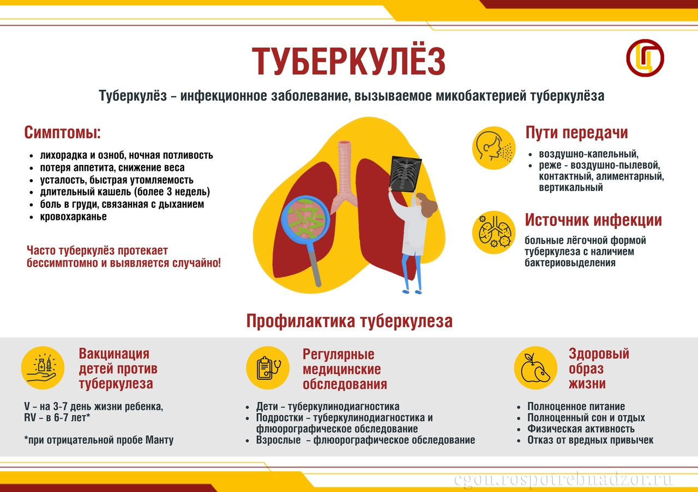
Чтобы противодействовать распространению туберкулеза в обществе важны понимание и ответственность каждого человека.
Берегите здоровье и внесите свой вклад в борьбу с этой инфекцией, своевременно проходите профилактические обследования на туберкулез.

